ПРАКТИЧЕСКОЕ РУКОВОДСТВО
Logic Pro + UA Apollo Twin X Gen 2
Запись, мониторинг, плагины, FM9 и сведение
iLoud MTM MKII + iLoud Sub / ARC X • Fractal FM9 Mark II Turbo
Назначение
Справочник для быстрой проверки настроек перед записью, переключения между monitoring modes и подготовки проекта к сведению или передаче в студию.

Персональная конфигурация • версия 1.0 • 16 августа 2026

Как пользоваться руководством
- Если нужно начать запись за минуту — откройте раздел «Чек-листы».
- Если слышна задержка или двойной звук — откройте «Режимы мониторинга» и «Диагностика».
- Если решаете, где повесить плагин — откройте матрицу «Где размещать плагины и что записывается».
- Если работаете с FM9 — выберите USB processed+DI либо OUT 2 → Apollo.
- Для сведения используйте отдельный профиль buffer 512/1024 и аппаратную ARC X без plug-in на Stereo Out.
Навигация
В Word используйте область Navigation / Навигация по заголовкам. HTML-версия содержит закреплённое оглавление слева. PDF содержит закладки, сформированные из заголовков при экспорте.
Основные разделы — нажмите для перехода
Краткий ответ и зафиксированный результат | Архитектура студии
Что именно называется задержкой | Базовые настройки: рабочий эталон
Режимы мониторинга | Где размещать плагины и что записывается
Конфигурации записи | Fractal FM9: три рабочих сценария
Сведение: оптимальные настройки | Мониторы, сабвуфер и ARC X
Передача проекта или партий в студию | Диагностика: симптом → причина → действие
Контрольный loopback-тест | Чек-листы
Версионирование и обслуживание | Приложение: ваши подтверждённые параметры
Источники

Краткий ответ и зафиксированный результат
Главный вывод
Текущая базовая конфигурация стала правильной после возврата Logic Pro → Settings → Audio → Devices → Recording Delay к 0 samples. Значение -5000 samples сдвигало записанный регион примерно на 104,2 мс раньше сетки при 48 кГц. Буфер 64 samples не был причиной этого постоянного опережения.

Где | Параметр | Зафиксированное значение | Вердикт
Logic Pro → Settings → Audio → Devices | Input / Output Device | Universal Audio Thunderbolt | Верно
Logic Pro → Settings → Audio → Devices | I/O Buffer Size | 64 samples | Оптимально для текущей записи
Logic Pro → Settings → Audio → Devices | Recording Delay | 0 samples | Обязательно оставить 0
Logic Pro → Project Settings → Audio | Sample Rate | 48 kHz | Верно; совпадает с FM9
Logic Pro → Settings → Audio → General | Software Monitoring | Off | Верно для UAD Console monitoring
Logic Pro → Settings → Audio → General | Plug-in Latency Compensation | All | Верно
UAD Console → Settings → Hardware | Clock Source | Internal | Верно без внешней цифровой синхронизации
UAD Console → Settings → Hardware | Input Delay Compensation | Short | Хороший безопасный default
UAD Control Panel → Configuration | Extra Buffering | Off | Верно
ARC X | Stereo + Sub calibration | Active, Bypass Off | Верно; второй ARC plug-in в Logic не нужен

Не менять без измерения
Recording Delay — не регулятор ощущения задержки в наушниках. Apple прямо указывает, что этот параметр обычно не требуется трогать. Менять его можно только после повторяемого электрического loopback-теста и только на измеренное число samples. [Apple-1]

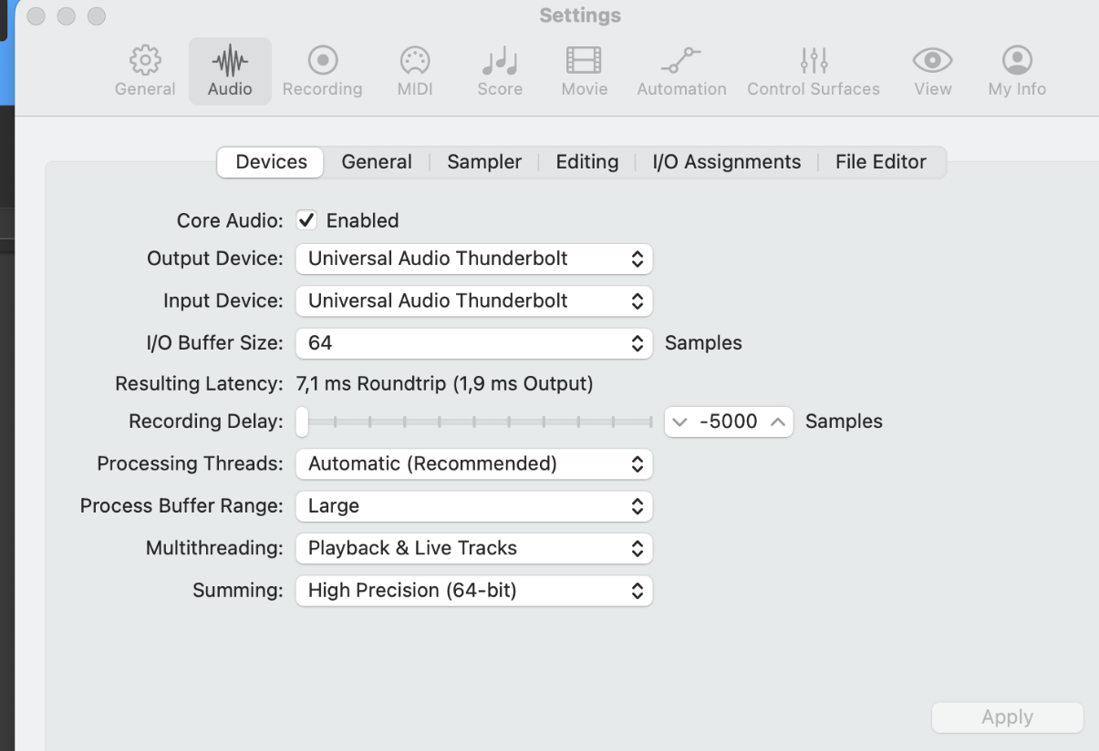
Историческая причина проблемы: Recording Delay = -5000 samples. Это значение больше не использовать.

Архитектура студии
Рекомендуемая архитектура состоит из двух независимых систем и одного опционального моста. Это сохраняет быстрый автономный FM9, не создаёт лишний Aggregate Device и оставляет Apollo главным интерфейсом для проектов Logic Pro, вокала, DI-гитары и баса.
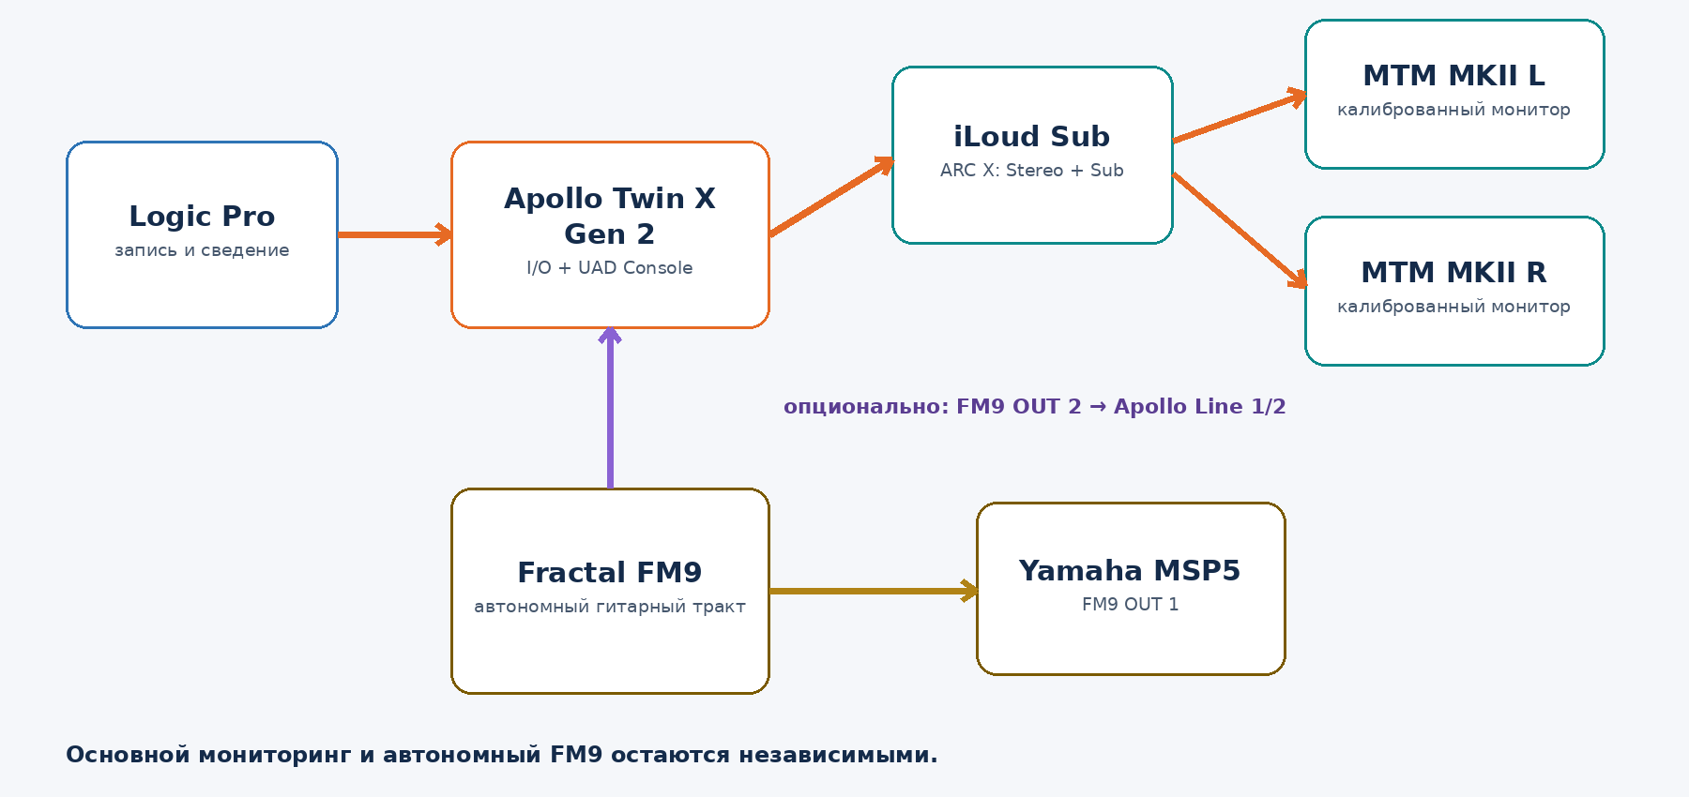
Схема 1. Основная коммутация и опциональный мост FM9 OUT 2 → Apollo.
Контур | Коммутация | Назначение
Основной | Apollo Monitor L/R → iLoud Sub Inputs → Sub Outputs → MTM MKII L/R | Запись, сведение и критическое прослушивание через ARC X
Автономный FM9 | Guitar → FM9 → OUT 1 → Yamaha MSP5 | Быстрая игра и построение пресетов без Apollo и Logic
FM9 по USB | FM9 USB ↔ Mac / Logic Pro | Processed stereo + clean DI + цифровой re-amp
Опциональный мост | FM9 OUT 2 L/R → Apollo rear TRS Line 1/2 | Запись FM9 через Apollo и прослушивание через iLoud

Не рекомендуется как default
Aggregate Device из Apollo + FM9 не даёт преимущества для вашей ежедневной схемы, но добавляет два независимых clock-domain и необходимость Drift Correction. Используйте один аудиоинтерфейс на проект: Apollo или FM9. [Apple-4]

Что именно называется задержкой

1. Задержка мониторинга
Это время от игры или пения до звука в наушниках. Её определяет выбранный путь: прямой UAD Console или программный путь через Logic Pro. I/O Buffer Size влияет прежде всего на программный путь. При мониторинге через Console вход не совершает полный круг через Logic, поэтому 64 samples уже комфортны, а 128 samples часто тоже допустимы.

2. Задержка плагинов и проекта
Look-ahead limiter, linear-phase EQ, oversampling, convolution и некоторые UAD DSP-плагины могут задерживать playback или live path. Logic Pro компенсирует задержку воспроизведения при Plug-in Latency Compensation = All, но музыкант всё равно может слышать поздний метроном, если тяжёлый мастеринг-плагин стоит на Stereo Out. В нагруженном проекте включайте Low Latency Mode на время overdub или временно выключайте тяжёлые плагины.

3. Позиция записанного региона
Это отдельная задача. Apollo сообщает Logic Pro аппаратную и driver latency, а Logic размещает файл на таймлайне с компенсацией. Recording Delay добавляет постоянную ручную поправку поверх driver report. При -5000 samples Logic применял лишний сдвиг: 5000 / 48000 = 0,10417 секунды. Поэтому дорожка оказывалась раньше метронома, хотя в наушниках задержки не было.
Практический критерий
Если ощущение в наушниках плохое — проверяйте monitoring path, buffer и плагины. Если исполнение ощущалось нормально, но регион систематически стоит раньше/позже — проверяйте Recording Delay, драйвер и loopback. Не лечите одно другим.

Базовые настройки: рабочий эталон

Logic Pro: глобальные настройки
Программа / раздел | Параметр | Запись через Console | Сведение
Logic Pro → Settings → Audio → Devices | Input / Output Device | Universal Audio Thunderbolt | Universal Audio Thunderbolt
Logic Pro → Settings → Audio → Devices | I/O Buffer Size | 64; при тяжёлом проекте 128 | 512; при необходимости 1024
Logic Pro → Settings → Audio → Devices | Recording Delay | 0 samples | 0 samples
Logic Pro → Settings → Audio → Devices | Processing Threads | Automatic | Automatic
Logic Pro → Settings → Audio → Devices | Process Buffer Range | Large допустим при Console monitoring | Large
Logic Pro → Settings → Audio → Devices | Multithreading | Playback & Live Tracks | Playback & Live Tracks
Logic Pro → Settings → Audio → Devices | Summing | High Precision (64-bit) | High Precision (64-bit)
Logic Pro → Settings → Audio → General | Plug-in Latency Compensation | All | All
Logic Pro → Settings → Audio → General | Low Latency Monitoring Mode | Off в пустом проекте; On при overdub в тяжёлом | Off
Logic Pro → Project Settings → Audio | Sample Rate | 48 kHz | 48 kHz; не менять в середине проекта

Apple рекомендует минимальный стабильный buffer при записи и максимально большой при сведении. Process Buffer Range Large относится к предварительной обработке не-live дорожек и не превращает Console monitoring в медленный путь. [Apple-1]

UAD Console и UAD Control Panel
Программа / раздел | Параметр | Рекомендация
UAD Console → Info Bar / Settings → Hardware | Sample Rate | 48 kHz; фактически задаётся проектом Logic
UAD Console → Settings → Hardware | Clock Source | Internal; External S/PDIF только в отдельной цифровой схеме
UAD Console → Settings → Hardware | Input Delay Compensation | Short как постоянный default; Off только для одного изолированного входа, если важны последние ~2 мс
UAD Console → Settings → Hardware | ALT Count | 0; Yamaha остаются на FM9 OUT 1
UAD Console → Input channel | UAD REC / MON | MON как безопасный default
UAD Control Panel → Configuration | Extra Buffering | Off
UAD Control Panel → Configuration | DSP LoadLock | On как предсказуемый default; Off только при осознанной оптимизации DUO DSP
UAD Control Panel → Configuration | Limit DSP Load | 100%

При Input Delay Compensation = Short DAW record path получает 100 samples компенсационного резерва, но Apollo сообщает его драйверу, и Logic автоматически учитывает это при размещении региона. В прямом monitor path Console добавляет только фактически необходимый минимум. [UA-4]

macOS
- [macOS → Control Center → Mic Mode] Для Logic Pro использовать Standard, не Voice Isolation. Voice Isolation меняет входной сигнал и может ухудшать запись.
- [macOS → System Settings → Privacy & Security → Microphone] Logic Pro и UAD Console должны иметь доступ к микрофону/аудиовходу.
- [macOS → Audio MIDI Setup] Не создавать Aggregate Device для обычной работы; один проект — один интерфейс.

Режимы мониторинга
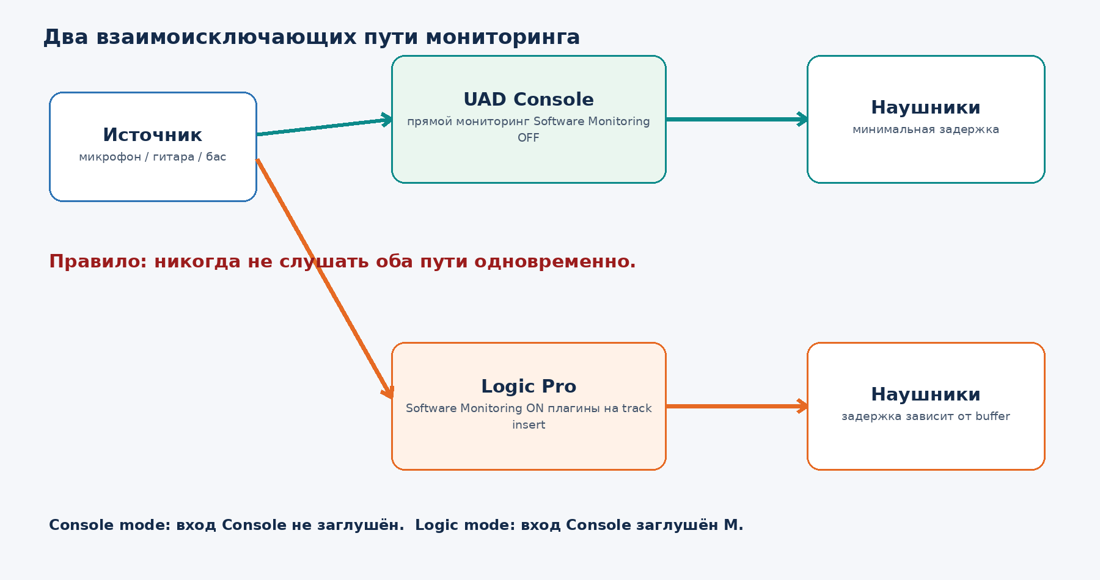
Схема 2. Два режима мониторинга. Они не должны работать одновременно.

Режим A — UAD Console direct monitoring (рекомендуемый default)
Когда выбирать
Вокал, DI-гитара, бас, микрофон усилителя; особенно когда нужны минимальная задержка и UAD DSP-эффекты в наушниках.

- [UAD Console] На нужном Analog input откройте нижнюю секцию fader/pan. Кнопка M должна быть выключена — канал не заглушён.
- [UAD Console] Для стандартных insert-плагинов включите UAD MON, если хотите слышать обработку, но записывать dry.
- [Logic Pro → Settings → Audio → General] Software Monitoring = Off.
- [Logic Pro → Track header] Record Enable R = On; Input Monitoring I = Off.
- [Logic Pro → Settings → Audio → Devices] Buffer = 64 samples; Recording Delay = 0.
- [Logic Pro] Если проект уже нагружен, включите Low Latency Mode и временно выключите look-ahead/linear-phase/oversampling плагины на Stereo Out.
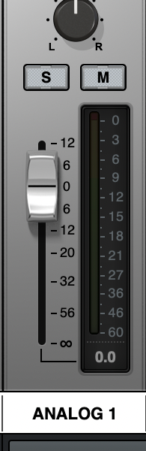
Кнопка M находится в нижней части входного channel strip UAD Console, рядом с S. При Console monitoring она должна быть выключена.

Режим B — software monitoring через Logic Pro
Когда выбирать
Когда звук должен формироваться плагином Logic Amp Designer, Neural DSP, Guitar Rig или native/UADx-плагином в Logic во время исполнения.

- [UAD Console] На входном Analog channel нажмите M, чтобы прямой путь Console не звучал.
- [Logic Pro → Settings → Audio → General] Software Monitoring = On.
- [Logic Pro → Track header] Input Monitoring I = On и Record Enable R = On.
- [Logic Pro → Settings → Audio → Devices] Начните с I/O Buffer 32. Если появляются щелчки — 64.
- [Logic Pro → Settings → Audio → General] Low Latency Monitoring Mode = On, Limit 5–10 ms.
- [Logic Pro → Audio track inserts] Оставьте только низколатентные плагины. Выключите oversampling/high-quality режимы до сведения.
Симптом двойного пути
Если голос или гитара звучат как phaser/comb filter, раздвоены или неожиданно громкие — одновременно слышны Console и Logic. Либо заглушите вход Console, либо выключите Software Monitoring в Logic.

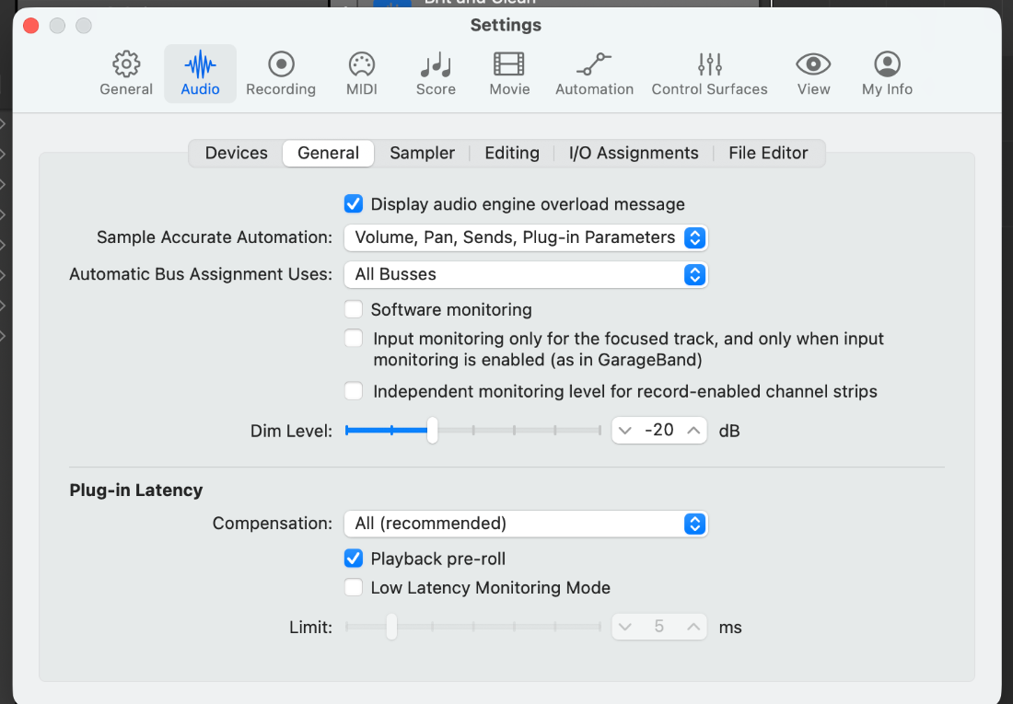
Ваш корректный экран для режима Console: Software Monitoring Off, Plug-in Latency Compensation All.

Где размещать плагины и что записывается
Где находится плагин | Что слышно | Что попадает в аудиофайл | Можно убрать потом?
UAD Console → standard insert + UAD MON | Wet | Dry | Да: обработку построить заново
UAD Console → standard insert + UAD REC | Wet | Wet | Нет: обработка напечатана
UAD Console → dedicated Unison insert | Wet | Wet всегда, даже при MON | Нет: Unison меняет физический input stage
UAD Console → AUX with reverb/delay | Wet return + dry input | Основной Analog input остаётся dry | Да; AUX return не записывать отдельным DAW input без необходимости
Logic Pro → Audio FX insert | Wet только при Software Monitoring | Dry audio file; обработка воспроизводится non-destructively | Да
FM9 USB Inputs 1/2 | Processed | Processed stereo | Нет внутри этого файла; сохраняйте DI
FM9 USB Input 5 | Через FM9 слышен preset | Clean mono DI | Да: re-amp позже

UA определяет UAD MON как pre-insert dry routing в DAW при wet monitoring, а UAD REC — как post-insert wet routing. Unison и Console AUX inserts являются исключениями и всегда записываются в соответствующий DAW input. [UA-2] [UA-3]
Безопасное правило
Если сомневаетесь — не ставьте amp/preamp в dedicated Unison slot и держите standard inserts в UAD MON. Так вы получите вдохновляющий звук в наушниках и сохраните чистый материал.

Конфигурации записи

Конфигурация 1 — гитара прямо в Apollo, слышать amp, записывать DI
Это основной рекомендуемый режим для домашних экспериментов: исполнение ощущается как через усилитель, но аудиофайл остаётся пригодным для Amp Designer, Neural DSP, Guitar Rig, UAD amp или re-amp позднее.
- [Подключение] Гитара → передний Hi-Z вход Apollo Analog 1. Phantom 48V = Off.
- [UAD Console → Analog 1] Input = Hi-Z. Для amp-плагина не используйте Auto-Gain; UA рекомендует минимальный preamp gain на Hi-Z с amp plug-ins. [UA-7]
- [UAD Console → Unison] Оставьте dedicated Unison slot пустым, чтобы ничего не печатать.
- [UAD Console → standard inserts] Опционально: Raw Distortion → Marshall Plexi Classic → лёгкий 1176/LA-2A. Global/Channel mode = UAD MON.
- [UAD Console → AUX 1] Pure Plate 100% wet; send по вкусу. Это comfort effect.
- [Logic Pro] Mono audio track, Input 1, R On, I Off. Записывается clean DI.
- [Logic Pro] После записи добавьте Amp Designer/Neural/UADx на track insert или сделайте отдельную printed copy через Bounce in Place.

Стартовые настройки monitor-цепи
UAD Console insert | Стартовая настройка | Назначение
Marshall Plexi Classic | Preset как отправная точка; input не перегружать; cabinet/room по вкусу | Основной amp/cab звук
1176LN Legacy | 4:1, attack 3–4, release 6–7, GR около 2–3 dB | Пик-контроль; не обязательно
LA-2A Legacy | Compress, Peak Reduction до 1–3 dB GR | Мягкое выравнивание
Pure Plate на AUX | Wet Solo On, low cut 180 Hz, pre-delay 20–40 ms, decay 1.2–2.0 s | Пространство только в мониторинге

Важно
Не ставьте одновременно 1176 и LA-2A только потому, что они доступны. Для DI мониторинга amp + один лёгкий compressor или вообще без compressor обычно яснее.

Конфигурация 2 — гитара прямо в Apollo, записать готовый UAD amp
- [UAD Console → Analog 1] Соберите Marshall Plexi Classic и необходимые effects в standard inserts.
- [UAD Console → Channel Insert Effects] Переключите только этот канал в UAD REC. Не обязательно переводить глобально все входы.
- [Logic Pro] Mono track Input 1, R On, I Off. Сделайте короткий тест и перепроверьте тон до полного дубля.
- [Logic Pro] Назовите дорожку, например GTR_Plexi_PRINT, и запишите preset/положение гитары в Track Notes.
Ограничение
Обычный Apollo input в этом режиме отдаёт в Logic выбранный вариант — dry при MON или wet при REC. Для надёжного одновременного dry+wet live-захвата используйте внешний split/DI или записывайте dry с MON и печатайте обработанную копию после дубля.

Конфигурация 3 — гитара через плагины Logic / Neural DSP
- [UAD Console] Analog 1 Mute = On; Unison и standard inserts пустые.
- [Logic Pro → Settings → Audio] Software Monitoring On; buffer 32/64; Low Latency Mode On.
- [Logic Pro → audio track] I On, R On. На insert поставьте Amp Designer, Neural DSP или Guitar Rig.
- [Logic Pro → Stereo Out] На время записи bypass look-ahead limiter, linear-phase EQ, oversampling и тяжёлые mastering chains.
- [Logic Pro] После записи файл остаётся dry, плагины можно менять или удалить.

Конфигурация 4 — бас прямо в Apollo
- [Подключение] Bass → Apollo Hi-Z. 48V Off.
- [UAD Console → Unison] Для полностью обратимого варианта оставить пустым.
- [UAD Console → standard inserts] Ampeg SVT-VR Classic → LA-2A Legacy; mode UAD MON.
- [UAD Console] Цель уровня clean DI: обычные пики примерно -12…-6 dBFS, без красного clip.
- [Logic Pro] Mono Input 1, R On, I Off. Сохранить clean bass DI.
DUO DSP
Ampeg SVT-VR Classic использует заметную долю DSP. На Apollo DUO держите tracking-chain простой, а Pure Plate размещайте один раз на AUX, не отдельным instance на каждом канале. [UA-13]

Конфигурация 5 — вокал Oktava MK-105, безопасный dry
- [Подключение] MK-105 → Apollo rear XLR Mic input. Поп-фильтр. Микрофон side-address: петь в рабочую сторону капсюля.
- [UAD Console → Analog input] Mic, 48V On, Pad Off как default, polarity normal. MK-105 требует 48V. [Oktava-1]
- [UAD Console] Ручной gain или Auto-Gain при самой громкой реальной подаче. Цель: пики около -12…-6 dBFS; не стремиться к 0 dBFS.
- [UAD Console → Unison] Оставить пустым для полностью dry capture.
- [UAD Console → standard inserts] Century Tube Channel Strip и/или Auto-Tune Realtime Access в UAD MON; Pure Plate на AUX.
- [Logic Pro] Mono track Input 1/2, R On, I Off. Recording Delay 0.
- [UAD Console → Century] Используйте Low gain как отправную точку для современного condenser; EQ минимальный. У MK-105 уже есть подъём присутствия, поэтому не добавляйте автоматически верх.
- [UAD Console → Auto-Tune Realtime Access] Включать только при известной тональности. Из-за динамической latency Auto-Tune не является инструментом измерения тайминга; при сомнении используйте только MON. [UA-4]
- [UAD Console → AUX Pure Plate] Wet Solo On, low cut 180 Hz, pre-delay 35–65 ms, decay 1.5–2.5 s. Вокал остаётся разборчивым, а реверберация не печатается в основной track.

Конфигурация 6 — вокал Shure SM58
- [Подключение] SM58 → Apollo rear XLR Mic input. 48V Off. Рабочая дистанция примерно 3–10 см; для plosives повернуть микрофон на 10–20°.
- [UAD Console] Gain потребуется больше, чем с MK-105. Пики по-прежнему держать около -12…-6 dBFS.
- [UAD Console → standard insert] Century Tube Channel Strip: High gain может лучше подходить динамическому микрофону, но следите за noise floor. UAD MON.
- [Logic Pro] R On, I Off при Console monitoring. Файл dry.
SM58 — cardioid dynamic vocal microphone с диапазоном 50 Hz–15 kHz и выраженным proximity effect. Он лучше изолирует комнату, но требует более близкой работы и большего preamp gain. [Shure-1]

Конфигурация 7 — педалборд перед Apollo
- [Подключение] Guitar → pedalboard → Apollo Hi-Z. Если последний pedal выдаёт line-level или очень высокий level, снизьте output и контролируйте клиппинг.
- [UAD Console] Hi-Z, 48V Off. Начать с минимального gain.
- [UAD Console] Amp simulation в standard insert UAD MON; modulation/delay можно оставить на pedalboard или Console AUX.
- [Logic Pro] Записываемый DI уже содержит необратимую обработку физическими педалями. Назовите дорожку GTR_PEDAL_DI и запишите chain в Notes.

Конфигурация 8 — Marshall TSL602 через микрофон
- [Подключение] SM58 → Apollo Mic input; начать у края dust cap, 2–5 см от grille, затем искать баланс яркости перемещением к центру/краю.
- [UAD Console] Mic, 48V Off для SM58. Pad включать только если Apollo input перегружается при минимальном gain.
- [Logic Pro] Mono track. Console monitoring. Сделать 15-секундный тест и проверить шум, фазу и низ до полного дубля.
- [Опционально] Одновременно получить независимый safety DI можно внешним DI/splitter; один микрофонный канал сам по себе такой DI не создаёт.
MK-105 на кабинете
MK-105 рассчитан примерно до 124 dB SPL и технически может использоваться на кабинете, но для домашней задачи SM58 проще и безопаснее по размещению. Не направляйте condenser вплотную на экстремально громкий кабинет без контроля SPL и input headroom. [Oktava-1]

Fractal FM9: три рабочих сценария

FM9 как автономная система
Это ваша постоянная быстрая схема: Guitar → FM9 → OUT 1 → Yamaha MSP5. Logic Pro и Apollo в ней не участвуют. Сохраняйте её как независимую, чтобы включить FM9 и играть без перенастройки студии.

FM9 по USB в Logic: processed + DI
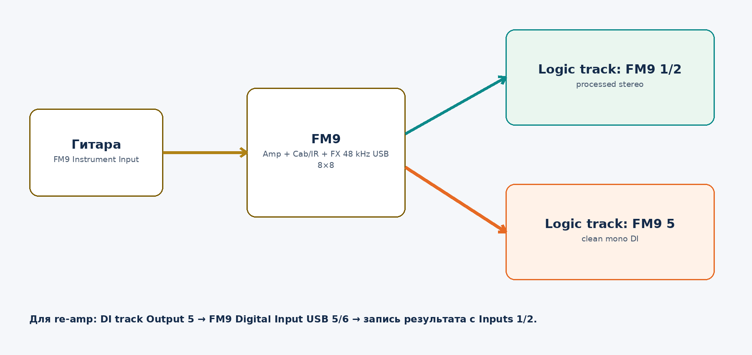
Схема 3. Одновременная запись processed stereo и clean mono DI с FM9.
- [FM9 / FM9-Edit] Подключите USB к Mac. Preset должен завершаться OUT 1. Sample rate FM9 фиксирован 48 kHz.
- [Logic Pro → Settings → Audio → Devices] Input Device = FM9; Output Device = FM9. Buffer 64/128. Recording Delay 0.
- [Logic Pro → Project Settings → Audio] Sample Rate = 48 kHz.
- [Logic Pro → Track 1] Stereo input FM9 1/2, имя GTR_FM9_PRINT — это то, что слышно на main outputs.
- [Logic Pro → Track 2] Mono input FM9 5, имя GTR_FM9_DI — чистый Instrument Input.
- [Logic Pro → Settings → Audio → General] Software Monitoring Off. На tracks I Off; R On.
- [FM9] Слушайте напрямую через Yamaha на OUT 1. Запишите обе дорожки.
Уточнение канала DI
Чистая гитара FM9 записывается как mono Input 5, а не stereo 5/6. Inputs 1/2 — processed stereo. Это прямо указано в официальной процедуре re-amping Fractal. [Fractal-2]

USB re-amp через FM9
- [FM9 → Setup → I/O → Audio] Digital Input Source = USB Channels 5/6; Input 1 Source = Digital.
- [Logic Pro → DI track] Output = FM9 Output 5. Отключите Software/Input Monitoring на recording track.
- [Logic Pro → new stereo track] Input = FM9 1/2, R On. Назовите GTR_FM9_REAMP_01.
- [FM9] Выберите/отредактируйте preset и запишите re-amped result.
- [FM9 → Setup → I/O → Audio] После завершения обязательно вернуть Input 1 Source = Analog.

FM9 OUT 2 → Apollo Line 1/2
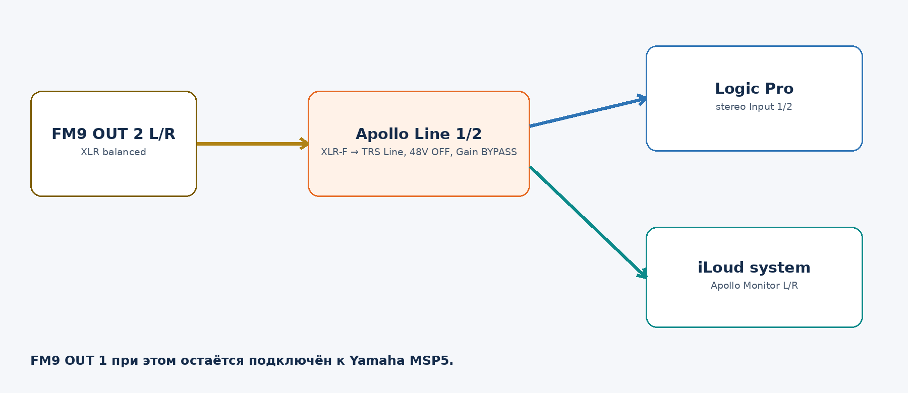
Схема 4. Опциональный аналоговый мост FM9 в Apollo.
- [Кабели] FM9 OUT 2 L/R XLR → два balanced cable XLR-F to TRS → Apollo rear TRS Inputs 1/2. Не подключать XLR-XLR в Apollo, иначе это Mic input.
- [FM9 / FM9-Edit] Добавьте OUT 2 block в конце chain или включите Copy OUT 1 → OUT 2, если этот параметр подходит текущему preset.
- [UAD Console → Analog 1/2] Input = Line, stereo link On, 48V Off, Pad Off. Line Input Gain = BYPASS для чистого fixed-reference path, если доступен.
- [UAD Console] Input channel unmuted, standard inserts пустые или UAD MON.
- [Logic Pro] Stereo audio track Input 1/2, R On, I Off. Monitor through Apollo/iLoud.
- Плюс: Apollo остаётся интерфейсом проекта, метроном и все tracks идут в iLoud.
- Минус: FM9 signal проходит D/A → A/D и занимает оба analog inputs Apollo.
- Ограничение: это один processed stereo pair. Для processed + независимого DI используйте USB FM9.
- FM9 OUT 1 → Yamaha остаётся неизменным, поэтому автономный режим сохраняется.
S/PDIF не default
FM9 имеет coaxial S/PDIF 48 kHz, а Apollo Twin X принимает optical S/PDIF. Потребуется активный coax-to-optical converter и Apollo Clock Source = S/PDIF. Это убирает лишний D/A-A/D, но усложняет clocking и даёт лишь один stereo pair. Для вашей задачи analog OUT 2 проще.

Сведение: оптимальные настройки
Главный принцип
Во время сведения Console используется как monitor controller и I/O, а обработка mix живёт в Logic Pro. Плагины на Console input strips не обрабатывают уже записанные tracks Logic.

- [Logic Pro → Settings → Audio → Devices] I/O Buffer Size = 512. Если CPU/проект тяжёлый — 1024.
- [Logic Pro → Settings → Audio → Devices] Process Buffer Range = Large; Processing Threads = Automatic; Multithreading = Playback & Live Tracks; Summing = High Precision 64-bit.
- [Logic Pro → Settings → Audio → General] Plug-in Latency Compensation = All; Low Latency Mode = Off; Software Monitoring = Off.
- [UAD Console] Input channels можно mute, если ничего не записывается. Monitor path на iLoud оставить без дополнительных insert EQ/correction.
- [ARC X / iLoud] Загрузить сохранённую hardware session, Room Correction On, Bypass Off. Не вставлять ARC X plug-in на Logic Stereo Out.
- [Logic Pro → Stereo Out] Master processing добавлять осознанно; при возврате к overdub выключить high-latency processors или включить Low Latency Mode.

UADx native или UAD-2 DSP внутри Logic
Выбор | Когда использовать | Практический эффект
UADx / native в Logic | Есть native-лицензия; M5 имеет большой CPU reserve | Нет кругового DSP transfer к Apollo; удобно freeze/bounce; non-destructive
UAD-2 DSP plug-in в Logic | Версия доступна только DSP или нужно разгрузить CPU | Появляется transport через Apollo DSP и зависимость от I/O buffer; PDC выравнивает playback
UAD Console DSP | Только live inputs во время tracking | Минимальная monitoring latency; не является местом сведения уже записанных tracks

На вашем M5/64 GB для сведения рационально предпочитать native/UADx, если лицензия включает эту версию, а Apollo DUO оставить для tracking. Legacy DSP-версии полезны, когда нужен знакомый звук при малом расходе DSP. [UA-5] [UA-11]

Стартовые mix-роли из вашей UAD-коллекции
Источник | Возможная цепь в Logic | Ориентир
Вокал | Corrective EQ → 1176 → LA-2A → de-esser при необходимости → send Pure Plate | 1176 ловит пики 1–3 dB; LA-2A выравнивает 1–3 dB
Bass DI | Ampeg SVT-VR / Amp Designer → LA-2A → EQ | Сначала тон amp, затем стабильность low end
Guitar DI | Amp/cab → EQ → 1176 только при необходимости → send delay/reverb | Не компрессировать автоматически high-gain amp
Mix bus | Очень умеренный EQ/comp; limiter только для reference | Не печатать громкость в stems для студии
Tape color | Oxide на отдельных buses или tracks | Сравнивать level-matched; не ставить на всё по привычке
Low-end enhancement | Precision Enhancer Hz | Использовать осторожно и проверять без sub/на headphones

Level matching
Любой плагин кажется «лучше», если он просто громче. При сравнении bypass выравнивайте output level примерно до одинаковой воспринимаемой громкости.

Мониторы, сабвуфер и ARC X
По присланной сессии ARC X система определена как Stereo + Sub, калибрована и имеет статус OK. Left/Right имеют рассчитанный gain +2.5 dB, Sub -5.0 dB, delays 0.00 ms, Room Correction On, Phase Natural, диапазон 20 Hz–20 kHz. Эти значения являются результатом измерения и не требуют ручного копирования.
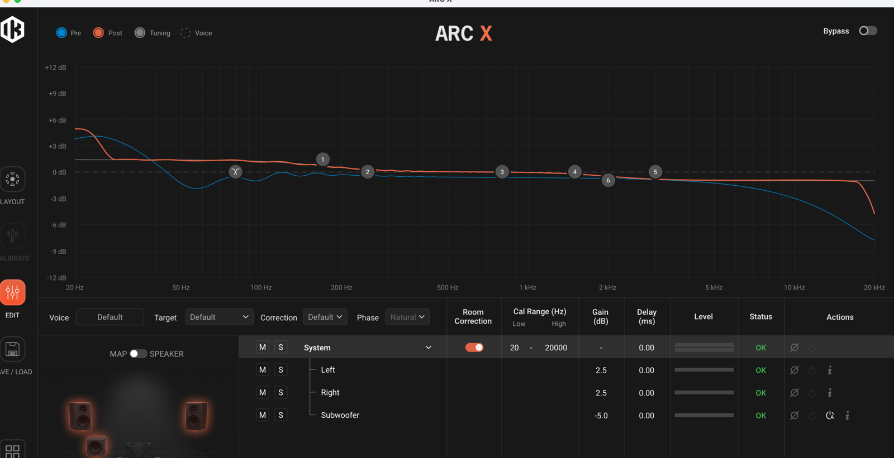
Ваша рабочая аппаратная коррекция ARC X. Она применяется в iLoud-системе, а не печатается в Logic bounce.
- [ARC X] Bypass Off для критического прослушивания; Bypass можно кратко использовать как контроль, но не смешивать часть проекта в одном состоянии, часть в другом.
- [Logic Pro] Не добавлять ARC X plug-in на Stereo Out при уже активной аппаратной коррекции — это даст двойную коррекцию.
- [Apollo] Громкость регулировать Monitor knob; не менять индивидуально уровни MTM/Sub после калибровки.
- [ARC X] Перекалибровать после перемещения мониторов/саба/стола, серьёзного изменения акустики или точки прослушивания.
- [Logic Pro] Hardware ARC находится после аналогового выхода Apollo, поэтому offline/online bounce остаётся некорректированным и пригодным для передачи.
Акустика остаётся важной
ARC X исправляет response, level, phase/time alignment в пределах возможностей системы, но не устраняет длинные модальные затухания, ранние отражения и плохую геометрию. Текущая частичная обработка полезна; финальные решения по низу дополнительно проверяйте на Yamaha, headphones и бытовых системах. [IK-1]

Передача проекта или партий в студию
- [Logic Pro → Project Settings → Audio] Сохранить исходный sample rate 48 kHz. Не менять проект на 44.1 kHz перед экспортом.
- [Logic Pro → Recording settings] Запись/экспорт WAV 24-bit; не нормализовать individual tracks.
- [Logic Pro → Export] Все файлы начинать от одной позиции, например bar 1 beat 1; сохранить tempo map и count-in отдельно.
- [Logic Pro] Для гитары и баса отдавать clean DI + processed reference. Для FM9 — GTR_FM9_DI mono + GTR_FM9_PRINT stereo.
- [Logic Pro] Сделать два stereo reference: MIX_REF с вашей обработкой и PREMASTER без limiter/clipper, с запасом по уровню.
- [Notes] Приложить список tuning, BPM, sample rate, важные plugin/preset names, guitar/bass, pickup positions и creative intent.
Файл / папка | Содержание
01_SESSION_INFO.txt | BPM, key, 48 kHz/24-bit, дата, версия Logic, комментарии
02_RAW | Вокал dry, guitar/bass DI, живые микрофоны без mix processing
03_PRINTS | FM9/UAD amp prints и committed creative effects
04_STEMS | Drums, bass, guitars, keys, FX, vocals — одинаковая стартовая точка
05_REFERENCES | MIX_REF, PREMASTER, 1–3 коммерческих reference tracks

Диагностика: симптом → причина → действие
Симптом | Вероятная причина | Что сделать и где
Двойной/фазовый звук во время записи | Console и Logic monitor одновременно | [UAD Console] Mute On при Logic monitoring ИЛИ [Logic] Software Monitoring Off при Console monitoring
В наушниках задержка | Software path, большой buffer, тяжёлый plugin | [Logic] buffer 32/64, LLM On; [Stereo Out] bypass look-ahead; либо перейти на Console direct
После записи регион раньше сетки | Отрицательный Recording Delay | [Logic → Audio Devices] Recording Delay 0; повторить тест
После записи регион позже сетки | Положительный Recording Delay/неверный driver path/человеческая реакция | [Logic] Recording Delay 0; clean click-loopback; не измерять по одному сыгранному удару
В Logic не слышен Amp Designer | Software Monitoring Off | [UAD Console] input Mute; [Logic] Software Monitoring On, I On
Console плагин слышен, но в файле dry | UAD MON | Это ожидаемо; [Console] UAD REC только если нужно committed wet
Console плагин напечатался при MON | Он стоял в Unison slot | [Console] для dry разместить его в standard insert; Unison всегда записывается
FM9 DI слишком тихий визуально | Raw instrument level без processing | Это нормально; не normalize до re-amp. [Fractal-2]
FM9 re-amp не получает DI | Неверный Input 1 Source или track output | [FM9] Digital Input USB 5/6 + Input 1 Digital; [Logic] DI Output 5
Mix меняется после добавления ARC plug-in | Двойная correction | [Logic] удалить ARC X с Stereo Out; [ARC X/iLoud] оставить hardware correction
Щелчки/искажения при S/PDIF | Два master clocks или rate mismatch | [FM9] 48 kHz; [Apollo] External S/PDIF только при стабильном converter; иначе analog bridge

Контрольный loopback-тест
Проводить только если после обновления драйвера/Logic снова появился постоянный систематический offset. Тест измеряет интерфейс и driver, а не музыкальную точность исполнения.
- [Кабель] Соединить Apollo Line Output 3 с Apollo rear TRS Line Input 1 balanced TRS–TRS. Наушники/monitor volume сделать безопасным.
- [UAD Console] Analog 1 = Line, Line Gain Bypass, input channel Mute On, чтобы исключить feedback. Все inserts пустые.
- [Logic Pro] Создать короткий audio click/impulse track и направить его на Output 3. Создать mono record track Input 1.
- [Logic Pro] Recording Delay = 0, Flex Off, Quantize Off. Записать 10–20 импульсов.
- [Logic Pro → Sample ruler / Sample Editor] Измерить разницу между исходным и записанным transient в samples. Повторить три раза.
- [Logic Pro] Если offset одинаков и не ноль во всех трёх тестах, только тогда ввести равную противоположную correction. Сохранить дату, sample rate, buffer и driver version.
- [UAD Console / кабель] После теста вернуть input к обычному режиму и удалить loopback cable.
Безопасность
Никогда не оставляйте loopback input unmuted в Console и не направляйте его обратно на тот же output — получится feedback loop.

Чек-листы

Перед каждой записью через Apollo
- [Logic Pro] 48 kHz; Universal Audio Thunderbolt; buffer 64; Recording Delay 0.
- [Logic Pro] Software Monitoring Off; PDC All; R On; I Off.
- [UAD Console] Clock Internal; IDC Short; нужный input unmuted.
- [UAD Console] 48V только для MK-105; Off для guitar/bass/SM58/FM9 line.
- [UAD Console] UAD MON, если обработка не должна печататься; Unison empty для полностью dry.
- [UAD Console] Пики обычно около -12…-6 dBFS, clip отсутствует.
- [ARC X/iLoud] Hardware correction active; Logic ARC plug-in отсутствует.

Перед записью через FM9 USB
- [FM9] USB подключён; preset звучит через OUT 1/Yamaha; firmware 12.0.
- [Logic Pro] Input/Output Device FM9; 48 kHz; buffer 64/128; Recording Delay 0.
- [Logic Pro] Software Monitoring Off; I Off.
- [Logic Pro] Processed stereo = Inputs 1/2; clean DI mono = Input 5.
- [FM9] После re-amp вернуть Input 1 Source = Analog.

Перед сведением
- [Logic Pro] Buffer 512/1024; Process Buffer Large; PDC All; LLM Off.
- [Logic Pro] Все live input monitoring выключено; лишние record-enable сняты.
- [Logic Pro] ARC X не стоит на Stereo Out.
- [ARC X/iLoud] Correct profile загружен, Bypass Off.
- [Logic Pro] Reference tracks level-matched и обходят лишний master coloration при сравнении.
- [Прослушивание] Проверка iLoud + Yamaha + headphones + бытовая система на умеренной громкости.

Версионирование и обслуживание
- После обновления Logic Pro, macOS или UAD сделать 30-секундный test project: click + DI, Recording Delay 0.
- Сохранить UAD Console Session: APOLLO_TRACK_DRY_MON и отдельную APOLLO_TRACK_LOGIC_MON. Во второй input channels должны быть muted.
- Сохранить Logic template с 48 kHz, buffer-control в Control Bar, PDC All, Recording Delay 0 и заранее названными DI/PRINT tracks.
- Сохранить FM9 preset/template с OUT 1 для Yamaha и OUT 2 в конце chain для опционального Apollo bridge.
- ARC X recalibration делать после физического изменения комнаты/мониторов, а не по календарю без изменений.
- Перед загрузкой старой UAD Console session проверять 48V: Console session может восстановить аппаратные preamp settings. [UA-3]

Приложение: ваши подтверждённые параметры
Компонент | Версия / модель | Статус
Mac | Apple Silicon M5, 64 GB | Большой запас для native mixing
macOS | Tahoe 26.5.2 | Зафиксировано пользователем
Logic Pro | 12.3.1 | Рабочая запись подтверждена
Apollo | Twin X Gen 2 DUO, Thunderbolt, прямое подключение | Основной интерфейс
UAD | Console build указан как 13.0.1061; UAD Powered Plug-Ins 11.9.0.515 на скриншоте | Рабочая система
Fractal | FM9 Mark II Turbo, firmware 12.0 | OUT 1 → Yamaha; OUT 2 свободен
Мониторы | iLoud MTM MKII pair + iLoud Sub | ARC X Stereo + Sub calibrated
Микрофоны | Oktava MK-105; Shure SM58 | MK-105: 48V; SM58: 48V Off
Усилитель | Marshall TSL602 | Редкий mic-recording scenario

Источники
Дата проверки источников: 16 августа 2026. Рекомендации привязаны к указанным версиям и вашей конкретной коммутации. После существенного обновления firmware/driver стоит перепроверить разделы Recording Delay, USB channel map и Console insert behavior.
Apple-1 — Audio Devices settings in Logic Pro 12.3: https://support.apple.com/guide/logicpro/audio-devices-settings-lgcpbb81aca5/mac
Apple-2 — General Audio settings and plug-in latency compensation: https://support.apple.com/guide/logicpro/general-settings-lgcp0ed343a9/mac
Apple-3 — Manage monitoring latency in Logic Pro: https://support.apple.com/en-gb/105040
Apple-4 — Aggregate Audio Devices on macOS: https://support.apple.com/en-ie/HT202000
UA-1 — UAD Console overview and direct monitoring: https://help.uaudio.com/hc/en-us/articles/25347160337556-UAD-Console-Overview
UA-2 — UAD REC and UAD MON insert behavior: https://help.uaudio.com/hc/en-us/articles/25350369296660-UAD-Plug-In-Inserts
UA-3 — Unison behavior and always-recorded processing: https://help.uaudio.com/hc/en-us/articles/26485044036756-Unison
UA-4 — Managing latency in UAD Console and the DAW: https://help.uaudio.com/hc/en-us/articles/43460658366612-Managing-Latency-in-UAD-Console-for-Apollo-the-DAW
UA-5 — Why UAD plug-ins in a DAW add monitoring latency: https://help.uaudio.com/hc/en-us/articles/206351056-Why-is-there-latency-when-I-try-to-record-through-UAD-plug-ins-in-my-DAW
UA-6 — Apollo Hardware Settings panel: https://help.uaudio.com/hc/en-us/articles/25403573794836-Hardware-Settings-Panel
UA-7 — Apollo X Gen 2 Auto-Gain: https://help.uaudio.com/hc/en-us/articles/30921736610836-Preamp-Auto-Gain
UA-8 — UA 610 Tube Preamp & EQ manual: https://help.uaudio.com/hc/en-us/articles/17475989779860-UA-610-Tube-Preamp-EQ-Collection-Manual
UA-9 — Century Tube Channel Strip manual: https://help.uaudio.com/hc/en-us/articles/11912560531860-Century-Tube-Channel-Strip-Manual
UA-10 — 1176 Classic Limiter Collection manual: https://help.uaudio.com/hc/en-us/articles/4419447352980-UA-1176-Classic-Limiter-Collection-Manual
UA-11 — Teletronix LA-2A Leveler Collection manual: https://help.uaudio.com/hc/en-us/articles/4419496124180-Teletronix-LA-2A-Leveler-Collection-Manual
UA-12 — Pure Plate Reverb manual: https://help.uaudio.com/hc/en-us/articles/4419497304340-Pure-Plate-Reverb-Manual
UA-13 — UAD DSP usage chart: https://help.uaudio.com/hc/en-us/articles/215262223-UAD-DSP-Chart
Fractal-1 — FM9 downloads and firmware 12.0: https://www.fractalaudio.com/fm9-downloads/
Fractal-2 — FM9 Owner's Manual: USB audio and re-amping: https://www.fractalaudio.com/downloads/manuals/FM9/FM9-Owners-Manual.pdf
IK-1 — ARC X: hardware calibration and supported iLoud devices: https://www.ikmultimedia.com/products/arcx/
IK-2 — iLoud Sub product and manuals: https://www.ikmultimedia.com/products/iloudsub/
Shure-1 — Shure SM58 specifications: https://www.shure.com/en-US/products/microphones/sm58
Oktava-1 — Oktava MK-105 official specifications: https://oktavatula.com/catalog/vse_mikrofony/mk_105_stereopara/

